Jeudi 21 septembre 2023, journée Animation Handivoile au Club de Voile de St Quentin en Yvelines, en partenariat avec l’association « La Voile Pour se Reconstruire « et l’Hôtel National des Invalides.

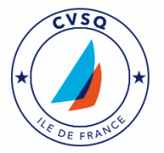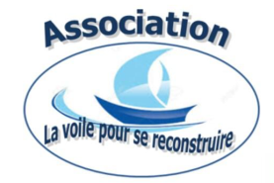
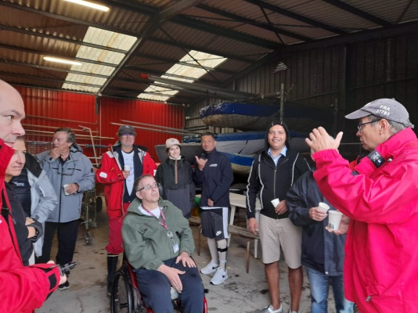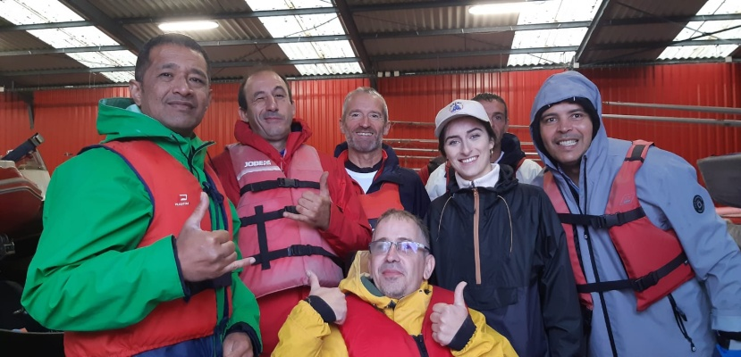
La Voile Pour se Reconstruire est une association qui aide les Militaires blessés à se reconstruire en leur proposant, ainsi qu’aux épouses et orphelins, des sorties à la voile, en croisière ou sur des supports plus léger.
Nous avons accueilli 7 blessés + 1 épouse dont 3 de l’Hôtel des Invalides. Trois d’entre eux étaient des néophytes de la voile. Certains sont venus de loin (Bretagne, Est de la France).
Ils étaient accompagnés par 5 bénévoles de la Voile Pour se Reconstruire et 2 de l’Hôtel National des Invalides dont 1 personne de l’Ordre de Malte.
L’équipe d’encadrement du CVSQ était composée de 4 bénévoles : Véronique Aumont, Pierre Denis, Gérard Deloge et Philippe Guesney.
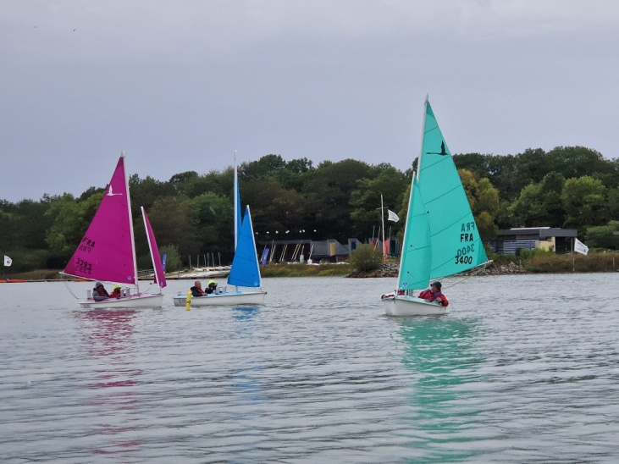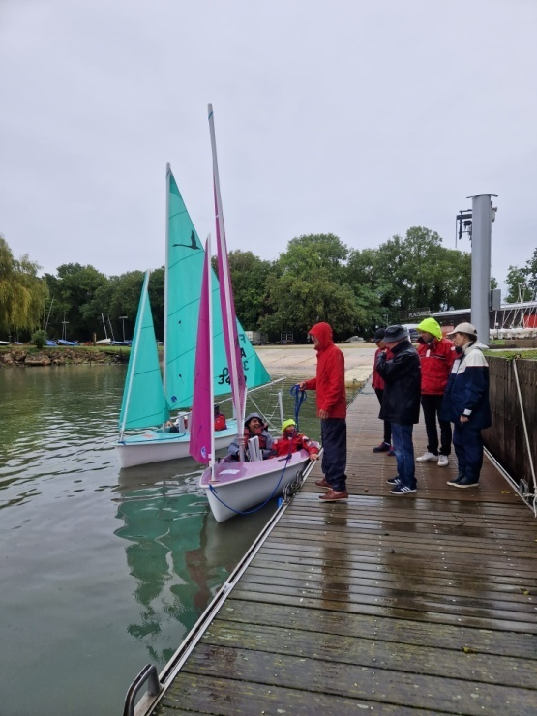
Nous avons fait naviguer les néophytes en double sur les 3 Hansa sous contrat (CDV78/EV2M/CVML) que nous avions emprunté pour l’occasion, et les plus aguerris sur 5 Miniji , soit 8 bateaux.
Les Miniji et les Hansa sont très complémentaires pour ce type d’animation.
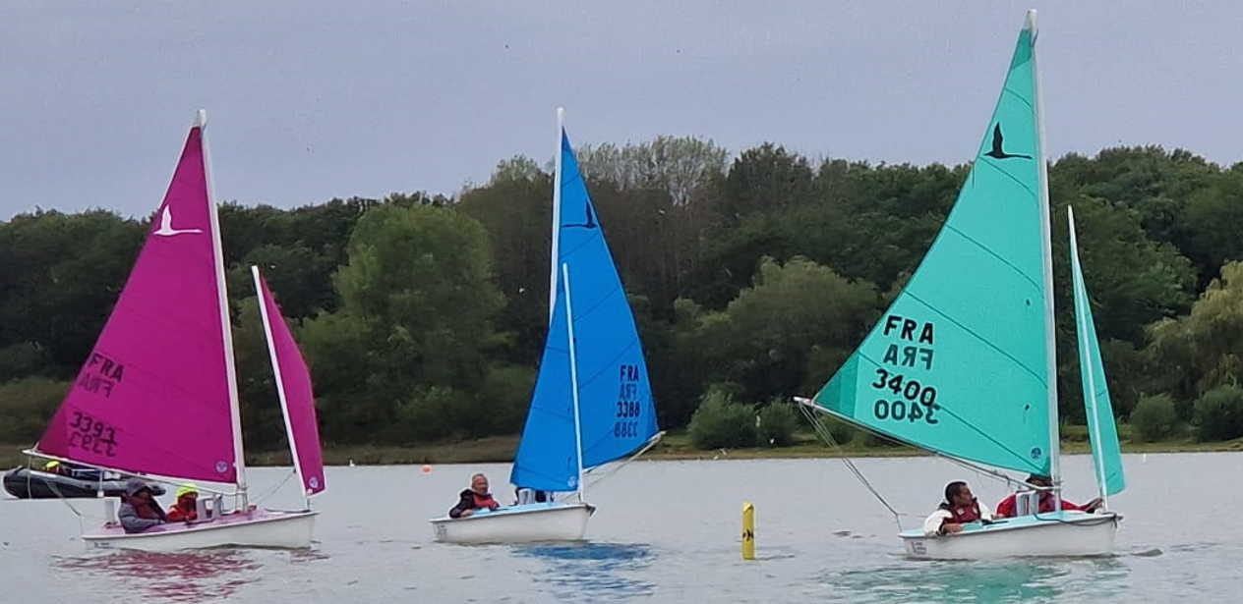

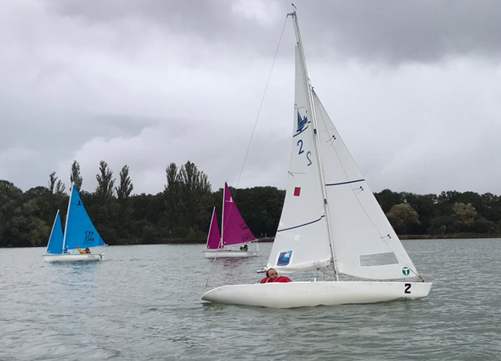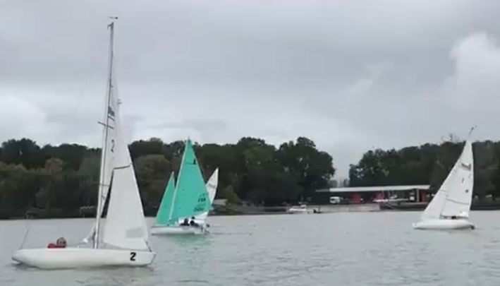
Malgré des conditions météo pluvieuses, notre journée s’est parfaitement déroulée pour le plaisir de tous. Nos handis sont repartis avec la « banane » et le sourire jusqu’aux oreilles.
Mission accomplie, nous recommencerons.
Suite à notre animation de l’année dernière, nous avons fidélisé une personne qui navigue désormais régulièrement avec nous en régate. Nous espérons que ce sera encore le cas cette année.
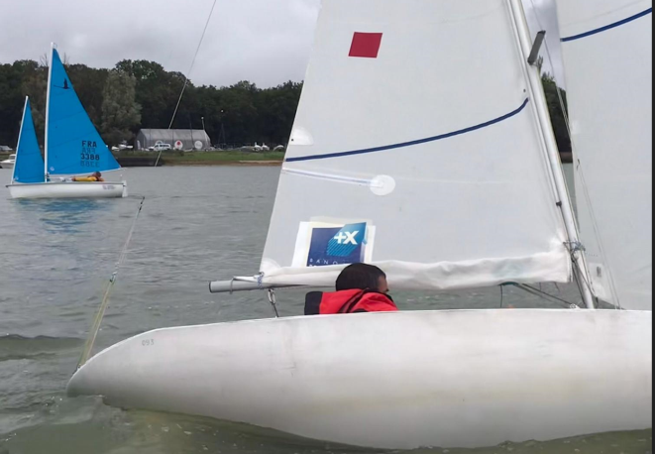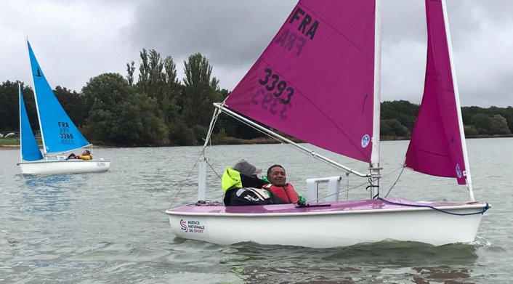
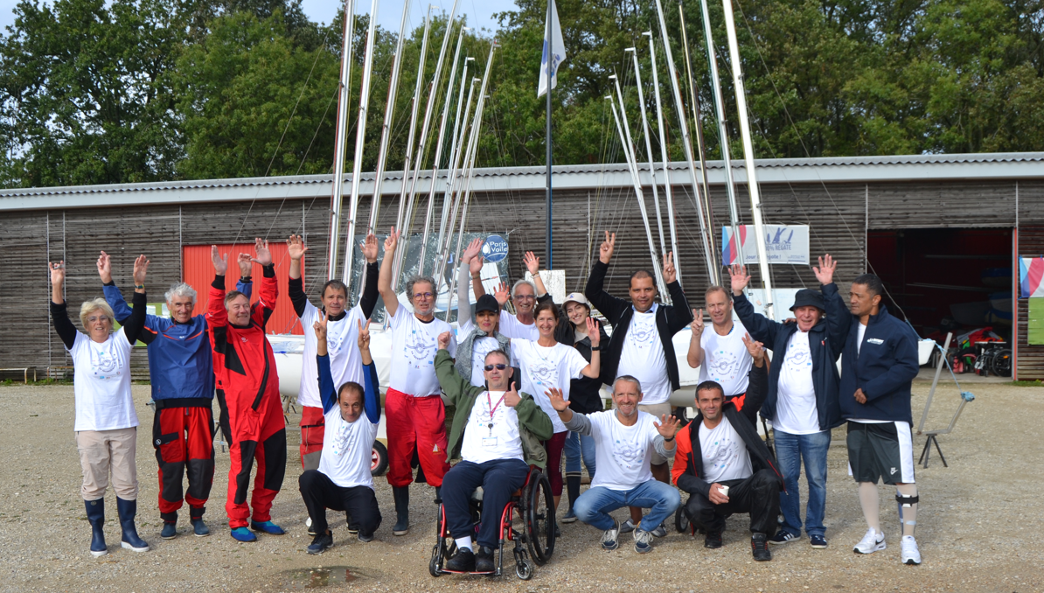

Philippe Guesney
Club Voile St Quentin

